

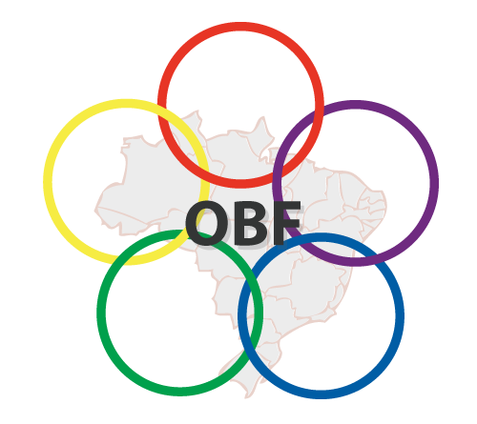

A Olimpíada Brasileira de Física (OBF) é um programa da Sociedade Brasileira de Física (SBF), com os seguintes objetivos:

- despertar e estimular o interesse pela Física;

- proporcionar desafios aos estudantes;

- aproximar a universidade do ensino médio;

- identificar os estudantes talentosos em Física, preparando-os para as olimpíadas internacionais e estimulando-os a seguir carreiras científico-tecnológicas.

The Physics Olympiad International (IPhO) é uma competição anual em física para os alunos do Ensino Médio. Trata-se de competições teóricas e experimentais individuais em Física. A 46ª IPhO será realizada em Mumbai, Índia 5 - 12 julho de 2015. O evento é organizado pelo Centro Bhabha Homi para a Educação Ciência, um centro nacional do Instituto Tata de Pesquisa Fundamental, Mumbai, uma instituição autônoma, sob o patrocínio do Departamento de Energia Atômica, bem como uma universidade convidada.

A 46ª Olimpíada Internacional de Física é apoiado pelo Governo da Índia, através de seu Departamento de Energia Atômica (DAE), do Departamento de Ciência e Tecnologia (DST) e do Ministério do Desenvolvimento de Recursos Humanos (MHRD).